ТЕРЕЗЕДЕН ҚҰЛАУ – БАЛАЛАР АРАСЫНДАҒЫ ӨЛІМНІҢ БАСТЫ СЕБЕПТЕРІНІҢ БІРІ



Бала ашық терезенің алдында «осал» және мұның қарапайым себебі – табиғи қызығушылық.

Өкінішке орай, соңғы уақытта біз балалармен байланысты жазатайым оқиғалардың куәсі болып отырмыз. Кішкентай бала, тіпті бірнеше секунд ересектердің қарауынсыз қалса да, терезеден құлап, өмірге сәйкес келмейтін жарақаттар алуы мүмкін. Мұның себебі-ересек адамның ұқыпсыздығы!

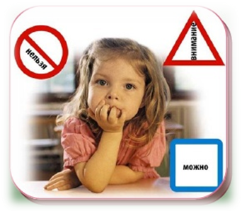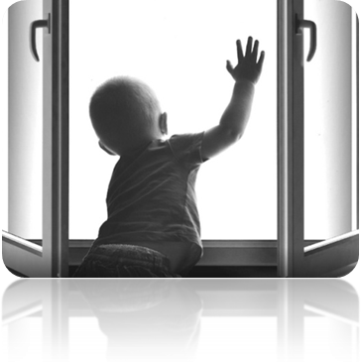

Терезеден құлап қалған жазатайым оқиғалардың алдын алу мақсатында Қарағанды облысы ТЖ Департаменті ұсынады:

1. Кішкентай балаларды жалғыз қалдырмаңыз, өйткені құлау жағдайларының көпшілігі ата-аналар балаларын қараусыз қалдырған кезде орын алады.



2. Бала терезеге көтеріле алмайтындай етіп жиһаздың барлық түрлерін терезеден алыстатыңыз.

3. Ешқашан москитті торларға сенбеңіз! Олар құлаудан қорғауға арналмаған! Керісінше, москит торы қайғылы жағдайға ықпал етеді, өйткені бала өзін қауіпсіз сезінеді және терезеге де, оған да сүйенеді. Көбінесе балалар торлармен бірге құлап кетеді.

4. Балаға терезені бірнеше сантиметрден артық ашуға мүмкіндік бермейтін терезелерге арнайы бекіткіштерді орнатыңыз.

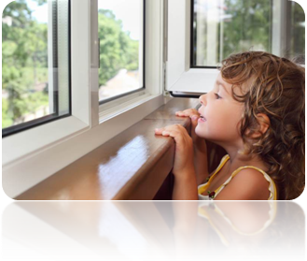

5. Егер Сіз балаға терезеден бірдеңе көрсетсеңіз – оны әрдайым мықтап ұстаңыз, баланың оқыс қимылына дайын болыңыз, алақаныңызды құрғақ ұстаңыз, балаңызды киімнен ұстамаңыз.



6. Егер Сізде дәл қазір құлыптау немесе сақтандыру құрылғысын орнату мүмкіндігі болмаса, Сіз терезенің тұтқасын оңай бұрап, оны қажет болған жағдайда қолдана аласыз және оны қолданғаннан кейін бірден алып тастай аласыз.

ТЖ алдын алу басқармасы

ПАДЕНИЕ ИЗ ОКНА – ОДНА ИЗ САМЫХ ГЛАВНЫХ ПРИЧИН СМЕРТНОСТИ СРЕДИ ДЕТЕЙ



Ребенок уязвим перед открытым окном и объяснением тому является естественная любознательность.

К сожалению, в последнее время мы все чаще становимся свидетелями череды несчастных случаев, связанных с детьми. Маленький ребенок, даже на несколько секунд оставленный без присмотра взрослых может выпасть из окна и получить травмы, нередко несовместимые с жизнью. И причина тому – невнимательность со стороны взрослого!



В целях предупреждения несчастных случаев с выпадением из окон Департамент по ЧС Карагандинской области настоятельно рекомендуют:

1.Не оставлять маленьких детей одних, ведь большинство случаев падения происходит тогда, когда родители оставляют детей без присмотра.



2. Отодвинуть от окон все виды мебели, чтобы ребенок не мог залезть на подоконник.

3. Никогда не рассчитывать на москитные сетки! Они не предназначены для защиты от падений! Напротив - москитная сетка способствует трагедии, ибо ребенок чувствует себя за ней в безопасности и опирается как на окно, так и на нее. Очень часто дети выпадают вместе с сетками.

4. Ставить на окна специальные фиксаторы, которые не позволяют ребенку открыть окно более чем на несколько сантиметров.



5. Если вы что-то показываете ребенку из окна - всегда крепко фиксируйте его, будьте готовы к резким движениям малыша, держите ладони сухими, не держите ребенка за одежду.

6. Если у вас нет возможности прямо сейчас установить фиксирующее или страховое устройство, вы легко можете просто открутить ручку окна, используя ее по мере необходимости и сразу вынимая после использования.

Управление предупреждения ЧС